华游智慧平台赋能景区的能力介绍
- 华游平台的定义：
  - 公共服务平台：数据共建，开放共享；
  - 全域智慧平台：
    - 景区+城市；交通+旅游；
    - 吃、住、行、游、娱、购一体化全方位智能服务平台；
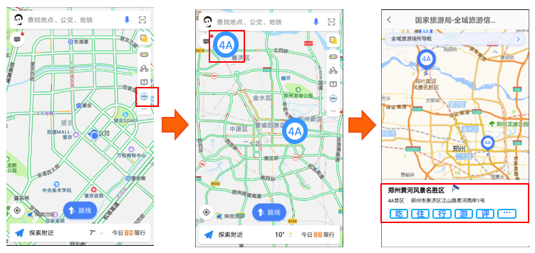
- 华游平台赋予对景区的智慧能力：
  - 华游平台赋予景区的智慧运营能力；
    - 景区经地方旅游局审核后，可在华游平台自主创建、更新景区信息；
    - 景区经地方旅游局审批后，可在华游平台自主发布突发信息、阶段性活动信息；
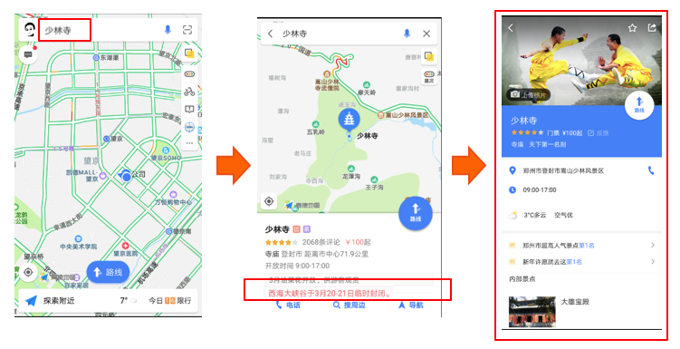

  - 华游平台赋予景区的智慧推广能力：
    - 景区经地方局审批后，可以申请华游平台的弹窗推广位置；
    - 景区经地方局审批后，可将自己景区的介绍文章，通过华游平台定向推送；
    - 景区经地方局审批后，可以申请地方城市详情介绍中的景区推荐位；
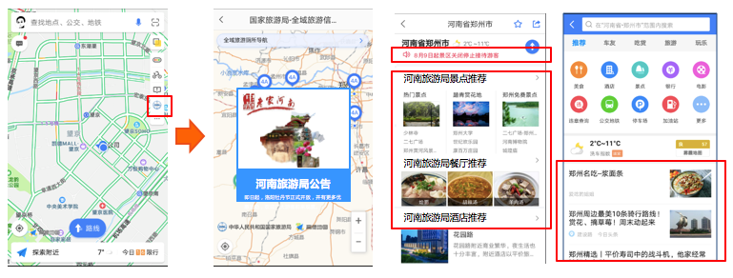
  - 华游平台赋予景区的大数据调控能力：
    - 华游平台提供大数据能力，包括且不限于景区人流人力、景区需求热力、景区游客特征分析等等；
    - 华游平台的大数据能力输出，需要景区提供基础硬件及网络，需要接入景区相关数据，包括景区闸机、摄像头等；
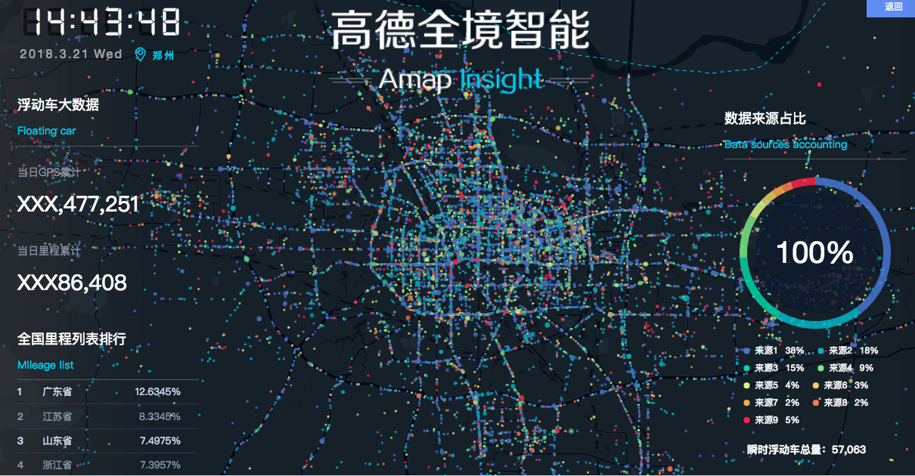
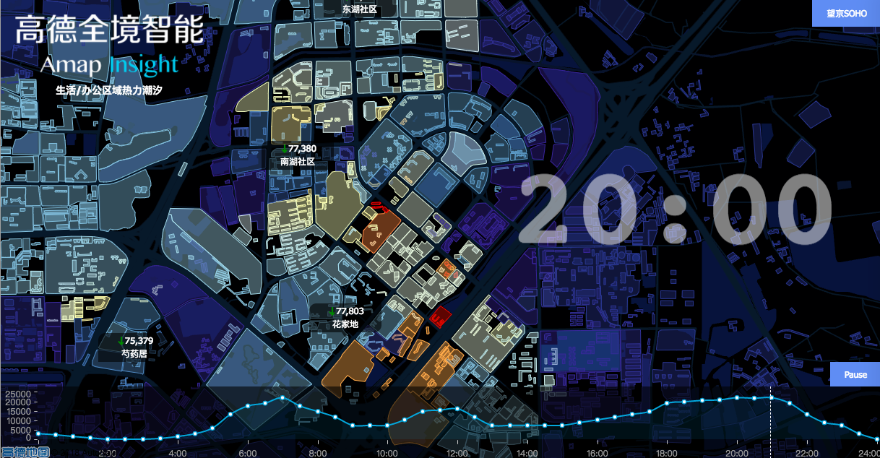

- 华游系统管理者平台的上线时间安排：
  - 华游平台自主管理工具会在4月23日正式上线，手机端和PC端都可以使用；
  - 景区管理者可以通过手机，登录华游系统，点击平台上管理者图标，即可进入华游的管理操作界面；
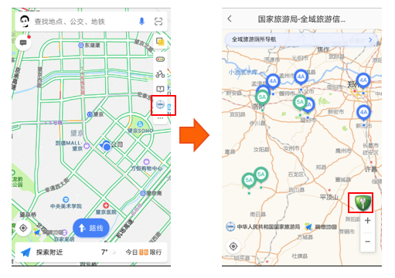
  - 景区管理者也可以通过河南旅游政务网，进入华游系统共PC端的管理操作界面；
  - 华游平台的管理者平台上线后，省旅游局会就华游管理平台的使用，组织专门的培训会。

